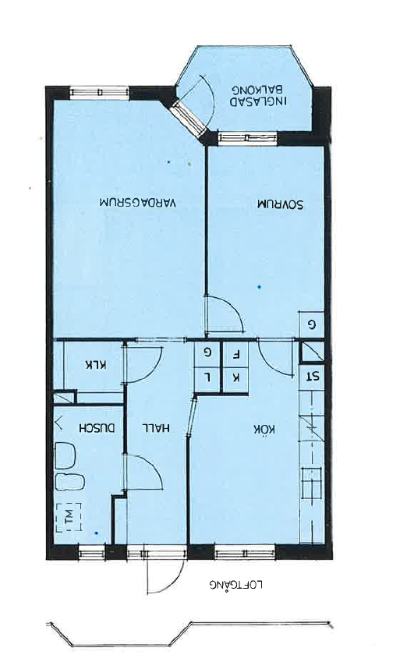

Jullen
2 r.o.k
64,1 kvm

